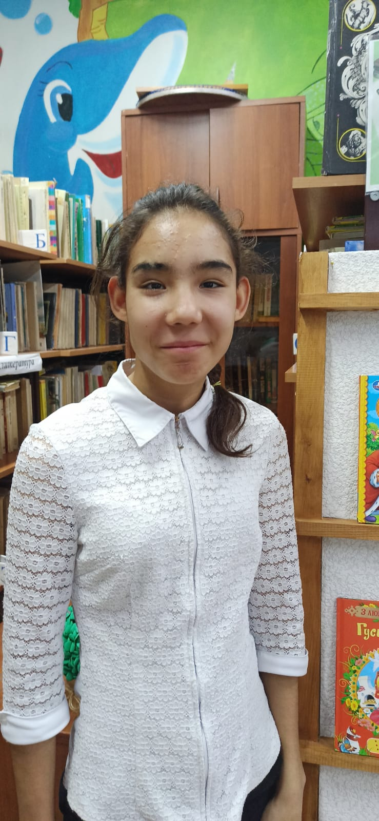

**Мария П.**

30.04.2008 года рождения

Цвет глаз: Карий

Цвет волос: Темные

Характер: Общительная, активная, ответственная, эмоциональная.

Группа здоровья: 5

Наличие бартье/сестер: 1 сестра

Причина отсутствия родительского попечения:

мать – установлен факт отсутствия родительского попечения

отец – свидетельство о рождении не содержит сведений об отце.

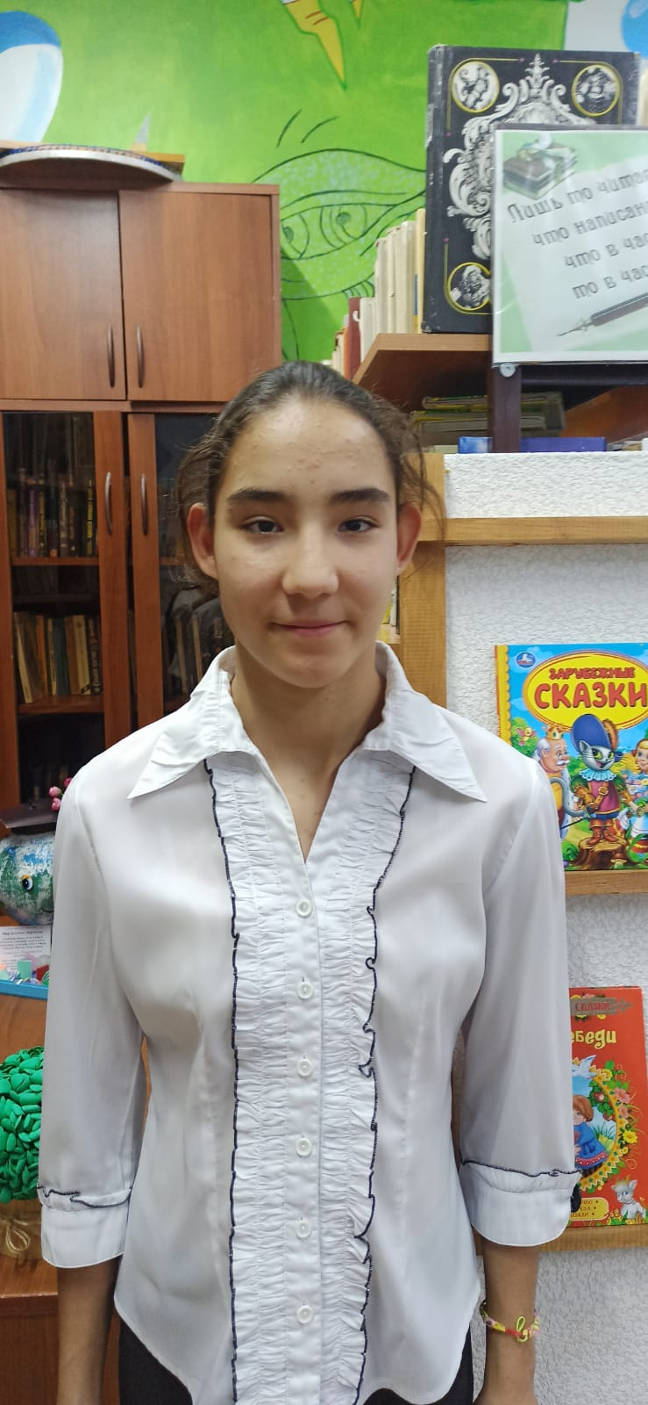

**Дарья П.**

30.04.2008 года рождения

Цвет глаз: Карий

Цвет волос: Темные

Характер: Общительная, активная, ответственная, эмоциональная.

Группа здоровья: 5

Наличие бартье/сестер: 1 сестра

Причина отсутствия родительского попечения:

мать – установлен факт отсутствия родительского попечения

отец – свидетельство о рождении не содержит сведений об отце.

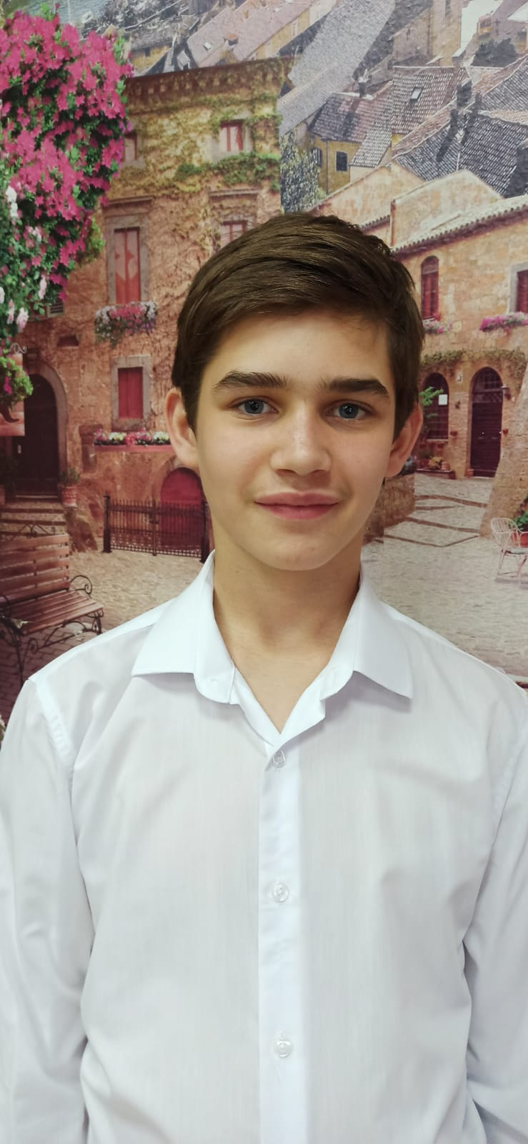

**Артем С.**

08.03.2008 года рождения

Цвет глаз: Карий

Цвет волос: Черные

Характер: Спокойная, легко идет на контакт со взрослыми, добрый.

Группа здоровья: 3

Наличие бартье/сестер: 2 сестры и 3 брата

Причина отсутствия родительского попечения:

мать – лишена родительских прав.

отец – свидетельство о рождении не содержит сведений об отце.

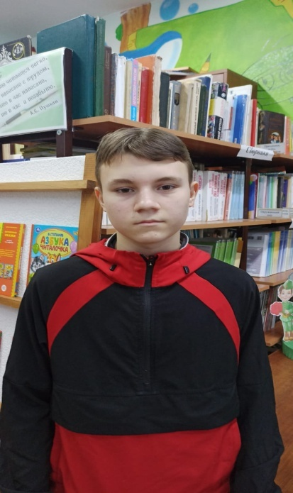

**Иван Ш.**

29.11.2008 года рождения

Цвет глаз: Карий

Цвет волос: Русые

Характер: Общительный, активный.

Группа здоровья: 3

Наличие бартье/сестер: отсутствуют

Причина отсутствия родительского попечения:

мать – свидетельство о смерти матери

отец – свидетельство о смерти отца.